Приглашаем Саратовских предпринимателей на международный бизнес-форум в г. Будапешт (Венгрия) 1-2 апреля
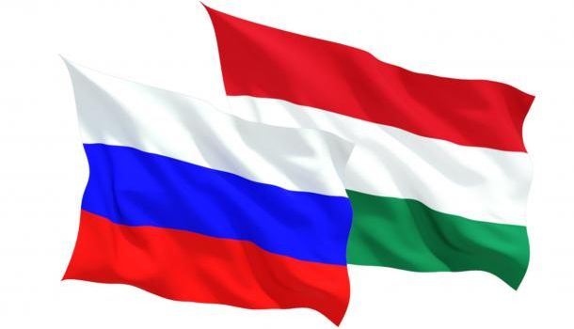
1-2 апреля 2020 года в г. Будапеште (Венгрия) состоится Международный бизнес-форум «ВЕНГРИЯ-РОССИЯ: ключевые тренды и экспортные возможности».
Мероприятие организуется под патронатом Министерства внешнеэкономических связей и иностранных дел Венгрии, при поддержке Министерства промышленности и торговли Российской Федерации, АО «Российский экспортный центр», а также при содействии Посольства и Торгового представительства Российской Федерации в Венгрии.
Одна из основных целей форума - рассказать о применяемых на практике возможностях экспортного финансирования.
Также российским предприятиям и компаниям будет предоставлена возможность наладить прямые контакты и организовать бизнес-сотрудничество с венгерскими партнерами.
Более подробную информацию об условиях участия и программе мероприятия можно узнать по тел.: 36 (30) 402-73-05, по электронной почте: budforum2020@gmail.com или на сайте: www.budforum.org.

